Ilinniartitaanerup sivisussusaa: Ukiut marluk qaammatillu qulit.

Ilinniartitaanerup aaqqissuussaanera:
Atuagarsorneq siulleq: Sap. ak. 12
Sulinermik sungiusarneq siulleq: Sap. ak. 10
Atuagarsornerit aappaat: Sap. ak. 42
Sulinermik sungiusarnerit 2-5: Sap. ak. 58
Naggataarutaasumik atuagarsorneq: Sap. ak. 5

Atuagarsorneq:
- Nuummi Peqqissaanermik Ilinniarfimmi
- Ilinniagaqarnersiuteqarneq
- Nal. ak. 6-8 ullormut atuarneq
- Atuakkanik nammineq aningaasartuuteqarlutit pisiaqartussaassaatit
- Ilinniarnermut atatillugu sapaatip akunneri tamaasa ilinniartut akunnerit marluk timersortarput taamaattumik timersuutigisinnaasannik atisaqassaatit

Sulinermik sungiusarneq:
- Illoqarfinni assigiinngitsuni immikkoortortani assigiinngitsuni sulineq
- Akissarsiaqartinneqarneq
- Sulinermik sungiusaasoq qanimut suleqatigalugu anguniagassatut siunniussanik angusineq
- Suliffimmi maleruagassat naapertorlugit ullormut nal. ak. 8 sulineq

Ilinniakkap naammassinerani suliffiusinnaasut:
- Napparsimmaviit/peqqissaaviit
- Utoqqaat illui/utoqqarnik paaqqinniffiit
- Najugaqatigiiffiit
- Angerlarsimaffinni ikiortit
- Peqqissaasoqarfiit

Peqqissaanermik Ilinniarfik


Sundhedsassistenti

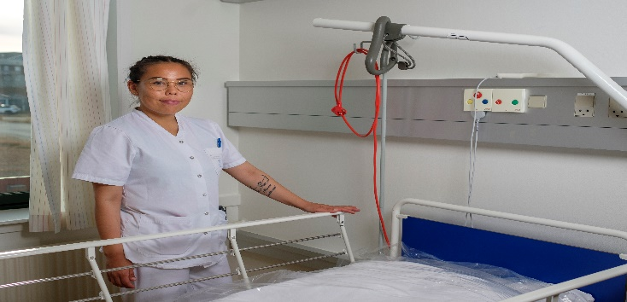

Sundhedsassistentitut assigiinngitsorpassuarnik
Ilinniagaqassutsikkut qaffasissuugajuttunik
suliaqarsinnaassaatit.

- Ilinniartitaaneq qaffasissutsikkut Danmarkimi social- og sundhedsassistentitut ilinniartitaanermut assinguvoq.

- Ilinniartitaaneq naleqartitanik, toqqissisitsinermik tatiginnilersitsinermillu siunertalinnik: ataqqinninnermik, akuersaarnermik, pitsaassutsimik, ineriartornermik, sunniuteqarnermik akisussaaffimmillu tunngaveqarpoq.

Peqqissaanermik Ilinniarfik
Pisut tillersiorpagut

Oktober 2021
Ilinnialernissamut piumasaqaatit:

- Peqqissaanermik ikiortitut imal. assingusumik ilinniarsimaneq inaarutaasumik misilitsinnermi C-mik angusaqarfiusumik meeqqallu atuarfianni inaarutaasumik misilitsinnermi ima angusaqarsimanissaq: kalaallisut qallunaatut kisitsinermilu C.
- imaluunniit:
- Ilinniarnertuunngorsimanissaq (GU) karakterit makku angusaralugit soraarummeersimalluni: qallunaatut qaffasissutsimi A-mi D-mik karakteereqarneq, matematikkimi pinngortitalerinermilu/science qaffasissutsimi C-mi D-mik karakteereqarneq.
- Sooq ilinniagaq qinnuteqarfiginerlugu qallunaatut namminneq allagaqaateqarnissaq (motiveret ansøgning) qinnuteqaammut ilanngussassaq.

Naatsorsuutigaarput:
- Imminut, ilikkagaqarnissannut ilinniakkannullu akisussaassuseqarnissat
- Namminersorlutit allanillu peqateqarlutit eqimattani sulisinnaanissat
- Piffissaq eqqorlugu takkuttarnissat ilinniagassavillu suliarisarnissaat
- Inuttut ilinniagaqassutsikkullu ineriartornissamut piareersimanissat

Peqqissaanermik Ilinniarfik:
- Ilinniarfimmi ilinniakkat makku ingerlanneqarsinnaapput: sundhedsassistent, peqqissaanermik ikiorti, portøri annaassiniartartoq, tapersersuisoq, kigutigissaasoq, klinikassistenti kiisalu nunaqarfimmi peqqinnissakkut sullissisoq.
- Ilinniartut ataasinngornerit tamaasa timigissaqatigiittarput, tamatumanilu toqqarneqarsinnaasut ilaatigut tassaapput: crossfit, nalunneq, yoga, ajaappialerluni timigissarneq il.il.
- Kantiinaqarpoq nerisassanik peqqinnartunik sassaalliuteqartartumik, ullaakkorsiutinik ullup qeqqasiutinillu pisiniarfiusinnaasunik.
- Ilinniartut tamarmik malittareqqissaarneqartarput ilinniartitsisumillu attavigisamik oqaloqateqarnissat pilersaarusiugaasarput ilinniagarlu pillugu siunnersortimik oqaloqateqarnissaq periarfissaallunittaaq.

Makku anguniagaraagut:
- Sulininni nammineersinnaanissat, akisussaassuseqarnissat ilinniagaqassutsikkullu imminut ilisimaarinissat.
- Piumassutsimik, nammineersinnaassutsimik, akisussaassuseqarnermik misigittassuseqarnermillu inerisaanissat napparsimasumillu ileqqorissaarlutit ataqqinnillutillu naapitsinissamut imminut piginnaalersinnissat.
- Imminut tungiorsinnaanissat allanillu soqutiginnittumik ilinniagaqassutsimillu tunuliaqutaqarlutit tungiuisinnaanermut piginnaanermik inerisaanissat.
- Nammineq ilikkagaqarsinnaanerpit paasisimasaqarfigilernissaanik namminerlu ilikkagaqarnissamut piumassuseqarnermullu nukittussutsinnik ineriartorsinnaaninnillu inerisaanissat.
- Nammineq ujaasisinnaanermut, apersuisinnaanermut isorinnissinnaanermullu kiisalu sillimaffiginngisani qisuariaatit tunngavigalugit pissusissaatut/naapertuuttumik iliuuseqarsinnaanermut piginnaasannik inerisaanissat.
- Ilikkagaqarniarninni ineriartorninnilu naliliinerup imminullu naliliiviginerup sakkutut atornissaannut piginnaaninnik inerisaanissat.

Sundhedsassistentinngorniarlutit qinnuteqarit ilinniagalinnullu nunatsinni Peqqinnissaqarfiup pitsaassusaanik kivitseqataasunut ilaalerlutit!

Qinnuteqarfissaq: ukiut tamaasa septembarip ulluisa aallaqqaataat.

Paasisaqarnerorusukkuit attaveqarit:
Nittartagaq: pi.gl.
Ilinniartunik aqqutissiuisoq: tlf.nr. 34 99 61.

